Методическая разработка (конспект урока ) регионального заочного конкурса методических разработок «Мой лучший урок». Учитель: Иваненко Татьяна Иннокентьевна

Класс: 3 «А»

Учебный предмет: окружающий мир

Место урока: ГОКУ школа-интернат №20, г. Иркутск

Тема урока: «Природа и наша безопасность»

Цель: формирование представления об опасных ситуациях природного характера; определить правила безопасного поведения во время грозы, с некоторыми опасными грибами и растениями и при общении с животными.

Планируемые результаты: Предметные:

- приводить примеры опасных растений и животных;

- научиться правильно вести себя во время грозы;

- распознавать ядовитые растения и грибы.

Метапредметные:

Регулятивные:

- участвовать в учебном диалоге;

- сверять свои действия с целью и при необходимости исправлять ошибки с помощью учителя и одноклассников;

- самостоятельно ставить цель урока.

Познавательные:

- делать выводы на основе обобщения;

- определять последовательность действий на для решения предметных задач;

- устанавливать причинно-следственные связи.

Коммуникативные : - сотрудничать с одноклассниками при работе в группе;

- участвовать в учебном диалоге;

- высказывать свою точку зрения, аргументируя ее.

Личностные:

- проявлять самостоятельность и ответственность в опасных условиях;

- бережно относиться к природе. Тип урока: комбинированный Технологии: информационно-коммуникационные технологии, технологии проблемного обучения и развития критического мышления, технологии дифференцированного обучения. Материально-техническое обеспечение: учебник «Окружающий мир» 2 часть автор А.А. Плешаков, кроссворд на ватмане, картинки ядовитых растений, фото гадюки, карточки для рефлексии. Раздаточный материал, аудио ( гроза, пение птиц, шуршание змеи в траве) Описание этапов урока:

|  |  |  |  |  |
| --- | --- | --- | --- | --- |
| Этапы урока | Содержание педагогического взаимодействия | | Планируемые результаты | Типы оценочных мероприятий (методы контроля) |
| Деятельность педагога | Деятельность учащихся |
| 1.Организационный момент. | Игра «Добрый день»  - Добрый день всем, кто присутствует на нашем уроке! Мне очень хочется пожелать хорошего дня всем – всем, каждому из вас! Я скажу слова «Доброго дня», и назову кого-то из класса. Те, кого я назову, помашут мне рукой – значит, вы услышали меня и отвечаете тем же.  Доброго дня всем девочкам!  Доброго дня всем мальчикам!  Доброго дня всем, кто чистил сегодня зубки.  Доброго дня всем, кто любит конфеты.  Доброго дня всем, кто сегодня будет хорошо работать на уроке!  - Ребята, я желаю вам, чтобы доброе и солнечное настроение сопровождало вас в течение всего этого урока! | Приветствовать учителя | Владеть диалогической формой речи | Наблюдение учителя |
| 2. Мотивационный этап. Фронтальная работа «Разгадывание кроссворда» | - Ребята, закройте глаза. Представьте, что зимние морозы, вьюги и метели уже позади, а за окном весна, поют птички и светит ласковое солнышко! Согласитесь, в такую замечательную погоду не очень хочется сидеть дома! Поэтому мы с вами отправляемся в небольшое путешествие в лес. - Для того, чтобы узнать о чём сегодня поговорим во время нашего путешествия, разгадаем кроссворд. Ключевое слово подскажет вам тему нашего путешествия.  1. Раскалённая стрела  Дуб свалила у села. (молния)  2. Бледная она стоит, У нее съедобный вид.  Принесешь домой - беда, Будет ядом та еда.  Знай, что этот гриб - обманка, Враг наш - бледная.. . (поганка)  3. Знать твёрдо нужно детворе, Что где-нибудь в лесу, в траве, Её случайно можно встретить И сразу даже не заметить. Она по-своему прекрасна, Но — ядовита и опасна! Её совсем не стоит злить — Она ведь может укусить. На всех шипит змеюка-злюка — Обыкновенная…( гадюка)  4. В будке спит,  Дом сторожит,  Кто к хозяину идёт  Она знать даёт. (собака)  5. Белые цветочки  На зелёной ножке.  Должны звенеть, но не звенят (ландыши)  6. Была зелёной, маленькой  Потом я стала аленькой  На солнце покраснела я,  И вот теперь я спелая. (ягода) 7. Ядовитые, лечебные,  Порою — не приметные,  Повсюду их владения,  Ведь это же ... ( растения)  8. Стал домашним он давно,  Ну, а хищник все равно,  Только шорохи услышит –  Берегитесь его, мыши! (кот)  Ключевое слово: Опасность - Мы уже говорили о том, что опасности, к сожалению, подстерегают нас повсюду. И чтобы сохранить свою жизнь и здоровье нужно соблюдать определенные правила: по дороге в школу, в школе, дома, в парке. А где еще могут ждать опасности? Посмотрите, пожалуйста, на слова отгадки к кроссворду. Как мы можем назвать все это? (Природа)  Сформулируйте тему нашего урока (Природа и наша безопасность) | Слушать учителя Отгадывать загадки Формулировать тему урока  Отгадывать загадки  Определить ключевое слово  Сформулировать тему урока | Объяснять правила поведения пешехода и пассажира  Владеть диалогической формой речи. | Устный опрос |
| Актуализация опорных знаний. | - Итак, точкой отправления в путешествие будет школа. Путешествовать мы будем на автобусе. Но начнем с самого начала. Закройте глаза. Раннее весеннее утро. Вы проснулись, потянулись, встали с кровати, и… (Нужно сделать зарядку, почистить зубы, умыться, отправиться в школу)  - После всех сборов родные пожелали вам хорошего дня, и вы отправляетесь в школу. Как только вы выходите со двора, заходите на тротуар, вам присваивается новая роль и это…. Пешеход! Расскажите, какие правила пешехода нужно соблюдать, чтобы путь в школу был безопасным?  - Отлично! Вот мы и добрались, зашли в автобус, больше мы не пешеходы! Кто же? (Пассажиры!) Как должны вести себя пассажиры, чтобы их путь был безопасным? | Отвечать на вопросы Рассказать правила  Объяснять правила поведения пешехода и пассажира | Владеть диалогической формой речи. | Устный опрос |
| 3. Изучение нового материала | - Вот мы и приехали с вами в лес. (музыка «Пение птиц»)  - Вокруг так красиво! Скажите, можно ли сказать, что в лесу безопасно и можно не волноваться ни о чем? А какие опасности может нести неживая и живая природа? (Ответы детей)  - А вот и первая опасность!  (На экране анимация «молния», звук грома)  - Как называется это природное явление? (Гроза)  - Гроза – очень красивое явление! Но в то же время и очень опасное.  Кто уже встречался с этим явлением, что вы можете о нем рассказать?  -А как вы думаете, что опасней, гром или молния?  - Молния – это электрическая искра. В считанные секунды она пролетает по небу несколько километров. Воздух мгновенно раскаляется, происходит взрыв. А звук от него мы называем громом. Если искра слабая, то и взрыв очень слабый, едва слышный. Гром - это звук от летящей молнии. Он убить не может. А вот молния - это огромная электрическая искра. От удара молнии вспыхивают здания и деревья  - Скажите, бывало ли с вами такое, что гроза заставала вас по дороге? В лесу? Кто знает, чего нельзя делать во время грозы?  К счастью, у нас с собой оказался учебник окружающего мира, который подскажет нам правильные действия. | Представлять и отвечать на вопросы  Рассматреть анимационные картинки, слушать звуки Рассказать свои случаи Слушать учителя Делать выводы  Высказать свою точку зрения и обосновать её | Осуществлять анализ объектов с выделением существенных и несущественных признаков  Объяснять правила поведения пешехода и пассажира Объяснять правила поведения во время грозы | Устный опрос |
| Работа с учебником. | Чтение текста из учебника стр. 20. «Как вести себя во время грозы» | Читать учебник Рассказывать правила | Поиск и выделение необходимой информации, |  |
| Физ. минутка | Вместе по лесу идём,  Не спешим, не отстаём.  Вот выходим мы на луг. (Ходьба на месте.)  Тысяча цветов вокруг! (Потягивания — руки в стороны.)  Вот ромашка, василёк,  Медуница, кашка, клевер. ( наклоны) Расстилается ковёр  И направо, и налево. (Наклониться и коснуться левой ступни правой рукой, потом наоборот — правой ступни левой рукой.)  К небу ручки протянули,  Позвоночник растянули. (руки вверх.)  Отдохнуть мы все успели  И за парты снова сели. | Встать около парт и выполнить упражнения |  |  |
|  | - Вот мы с вами переждали грозу. Тучи разошлись, снова засияло солнышко. В лесу приятно пахнет сыростью, с листьев деревьев падают уцелевшие капельки дождя, переливаясь на солнышке.  - Здорово, что на нашей планете есть растения! Ребята, для чего нам нужны растения?  (только растения выделяют в воздух кислород! Кроме того, растения дают нам пищу: хлеб, крупы, фрукты, ягоды. Приятно играть на поляне, бродить по лесу, собирать грибы и ягоды)  - Кроме того, общение с природой очень полезно для здоровья человека. Однако природа таит в себе и много опасностей. Существуют и опасные растения, которые нельзя есть, а к некоторым даже нельзя прикасаться.  – Давайте узнаем, какие ядовитые растения растут вокруг нас. Рассмотрим эти растения на стр. 21 в учебнике, а ребята подготовили сообщение о каждом из этих растений.  Выступления учащихся на тему «Ядовитые растения» (белена, вороний глаз, волчье лыко, дурман, ландыш)  - Удивительно, но все эти растения используются в медицине. И в той или иной мере обладают лекарственными свойствами. Так, например, препараты из листьев, цветков и семян ландыша лечат сердечные болезни. Но этим должны заниматься только специалисты, которые проведут правильную их обработку.  - Как вы думаете, что нужно делать, чтобы не пострадать от ядовитых растений? (Не следует собирать растения, если они вам не знакомы | Слушать учителя Рассуждать Слушать сообщения одноклассников | Строить сообщения в устной форме  Осуществлять анализ объектов с выделением существенных и несущественных признаков  Слушать и понимать речь других. | Устный опрос |
| Работа с наглядным материалом. | - А сейчас мы проверим, насколько вы внимательно слушали и запомнили, как выглядят эти растения. В конверте фотографии растений, которые вам нужно наклеить в окошки с их названиями. (Выполняют задание и соотносят с образцом )  - А кто назовет особое царство природы, которое мы не относим к растениям, но каждый из нас может встретить его представителей в лесу, на полянке, после дождя? (Грибы)  - Помимо растений в лесу можно встретить грибы! Грибы бывают съедобные и ядовитые.1й ряд называет съедобные, 2й ряд-ядовитые. Ранее мы с вами уже говорили о правилах сбора грибов. Давайте вспомним эти правила. | Выполнить задание, сравнить с образцом Высказать своё мнение Вспомнить правила сбора грибов | Объяснять правила поведения: во время сбора грибов;  Осуществлять итоговый контроль по результату | Самостоятельная работа |
|  | Ой, что это зашуршало в траве! ( включить шуршание змеи)  Шелестя, шурша травой,  Проползает кнут живой.  Вот он встал и зашипел:  Подходи, кто очень смел. (Это змея)  - Про змей рассказывают больше небылиц, чем про всех остальных животных. В самом облике змей много таинственного и страшного – гибкое, лишённое ног тело, которое сворачивается кольцами, как канат, и вдруг с неожиданной силой распрямляется и скользит, извиваясь, по земле. Из 2,5 тысяч видов живущих на Земле змей для человека опасно 410. Из них 50 живут в море, но никогда не нападают на купающихся. | Отгадать загадку Послушать звук ползающей змеи Слушать учителя Рассматривать фото змеи | Поиск и выделение необходимой информации, применение методов информационного поиска | Устный опрос |
| Беседа после чтения | - Какая змея распространена в нашей стране? (Гадюка обыкновенная)  - Ее отличительный признак? (Её можно узнать по тёмной, зигзагообразной полосе на спине.)  - В каком случае она может укусить? (Нападет она на человека только ради самозащиты, поэтому в лесу нужно соблюдать осторожность.)  - Что же делать, если змея всё-таки укусила? (Нужно немедленно обратиться в больницу.)  - Мы здорово прогулялись! Много всего узнали. Теперь нам пора возвращаться домой, там уже наверняка ваши домашние любимцы скучают за вами. У кого из вас есть домашние животные, поднимите руку у кого есть кошка, собака?  - Ребята, вы знаете, что человек может пострадать не только от диких, но и от домашних животных.  - Домашние животные, от которых мы не ожидаем никакой опасности, могут нанести серьёзный вред нашему здоровью. После общения с кошкой или собакой нужно обязательно вымыть руки с мылом! Почему? (На шерсти животных могут быть, к примеру, яйца глистов). Если вы видите, что кошка или собака злятся, не трогайте их, дайте им успокоиться, оцарапав или укусив вас, наши любимцы, сами того не желая, могут заразить вас инфекцией. Поэтому, даже общаясь с любимыми нашими кошками и собаками, нужно соблюдать правила безопасности | Беседовать по прочитанному материалу  Отвечать на вопросы | Владеть диалогической формой речи.  Объяснять правила безопасного поведения при общении с животными | Устный опрос |
| 4.Закрепление изученного материала | Сейчас будем работать в группах. (работа по карточкам «Исправь ошибки»)  - Ну вот, наше небольшое путешествие подошло к концу. Мы вернулись домой и разошлись по домам. | Работать в группах | Осознание правил поведения в живой и неживой природе осуществлять итоговый контроль по результату | Самостоятельная работа |
| 6. Итог урока. Рефлексия | - Полезным ли было наше путешествие? О чём мы сегодня с вами узнали?  – Пригодятся ли эти знания вам в повседневной жизни?  - Мне очень понравилось, как вы работали на уроке! Отметку «5» получают…, отметку «4» получают…  - Итак, ребята, домашним заданием будет задание номер 1 на стр.24. Это рубрика «Задания для домашней работы». Вам нужно будет придумать и нарисовать в рабочей тетради знаки к правилам безопасности, изученным на уроке.  - А теперь мне хотелось бы узнать, с каким настроением вы завершаете урок. У меня отличное настроение! И вот мой смайлик! Мне очень понравилось, как вы работали! Мне было интересно выслушать каждого из вас!  До свидания! | Отвечать на вопросы  Записать домашнее задание  Оценивать свою деятельность на уроке.  Показать с помощью смайлика своё настроение. | Осуществлять итоговый контроль по результату  Владеть диалогической формой речи | Устный опрос |

Список используемой литературы:

1.УМК: Окружающий мир. 3 класс. Плешаков А.А. Школа России. Просвещение, 2021

2.Плешаков А. А. От земли до неба : атлас-определитель : пособие для учащихся

общеобразоват. учреждений / А. А. Плешаков. — 13-е изд. — М. :

Просвещение, 2012. — 222 с. : ил. — (Зеленый дом).

3.Зелёная планета: энциклопедия .-М.:Махаон,2012.-127с.

|  |  |  |  |  |  |
| --- | --- | --- | --- | --- | --- |
| м | о | л | н | и | я |
| п | о | г | а | н | к | а |
| г | а | д | ю | к | а |
| с | о | б | а | к | а |
| л | а | н | д | ы | ш | и |
| я | г | о | д | а |
| р | а | с | т | е | н | и | я |
| к | о | т |
| ь |

Приложение 1. 1.Кроссворд. 2. Ядовитые растения

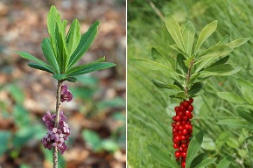 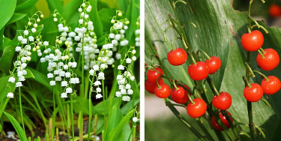 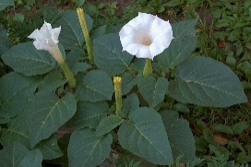 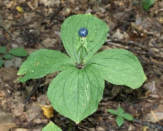 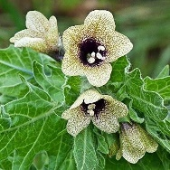

волчье лыко ландыши дурман вороний глаз белена

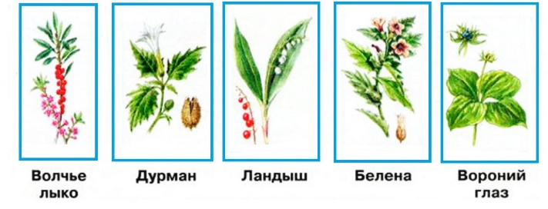3. Карточки для самостоятельной работы 4. Фото грозы

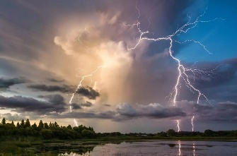 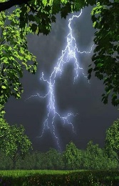

5.Фото гадюки 6. Карточки для рефлексии 7. Аудио (звуки )

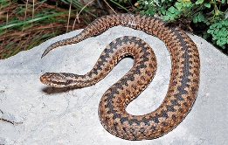  

«Я счастлив»» – все понятно, мне было интересно на уроке.

«У меня хорошее настроение» – были трудности.

« Я расстроен» - у меня ничего не получилось.

Приложение 2. Выступления учащихся. (Ученики заранее готовят сообщения.)

1.Ландыши. Всем известен нежный весенний цветок – ландыш, но не все знают, что всё это растение, включая и его плоды – круглые красно-оранжевые ягоды, ядовиты. После опыления вместо цветков появляются зеленые, а затем ярко-красные ягоды-шарики. Они ядовиты. Животные, наевшись их, погибают. У человека при отравлении ландышем появляется тошнота, головокружение, судороги. Сразу надо вызвать рвоту и промыть желудок.

2.Вороний глаз. Это лесное растение – вороний глаз. Назван он так потому, что его чёрная ягода напоминает глаз вороны. Его легко узнать по четырем крупным листьям, расположенным друг против друга, и единственной ягоды сизовато-чёрного цвета. Это растение ядовито. Никогда не берите его ягоду в рот!

3.Волчье лыко. Волчье лыко – маленький лесной кустарник. Цветёт он ранней весной, а летом созревают его плоды. Красивые душистые цветки и красные ягоды очень привлекательны. Это растение насквозь пропитано смертельным ядом. Даже животные обходят его стороной.

4.Дурман. Это растение называется «дурман». Оно растёт на пустырях, свалках, в оврагах. Высокое (до 1м). Крупные белые цветки плоды с семенами привлекают внимание. Оно очень ядовитое, причём ядовиты все его части, поэтому к нему нельзя даже прикасаться.

5.Белена. Это растение можно встретить там же, где растет и дурман. Оно тоже ядовито. Цветки белены напоминают кувшинчики. В них может находиться до пяти сотен семян. Вот они и приводят к беде. Дети находят эти кувшинчики, срывают их и высыпают на ладонь как горсть маковых зерен. Если их взять в рот и сжевать, то отравиться можно насмерть. Тот, кто съест это растение, сначала станет буйным, а затем у него появится сильная головная боль, дыхание будет затруднено, сердце начнет биться очень часто. Иногда тело становится неуправляемым – наступает обездвижение.